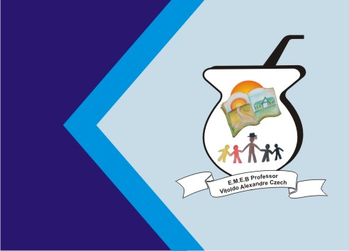
Secretaria Municipal de Educação
E.M.E.B. Professor Vitoldo Alexandre Czech
Diretora: Lucélia Aparecida Gabrielli
Assessora Pedagógica: Maria Claudete T. Gervásio
Assessora Administrativa: Rosane Eva Bucco
Professor: Lucia Miotto
Disciplina: Arte
2º ano vespertino 10/08/2020

Atividades sobre texturas
- Observe o quadrado abaixo
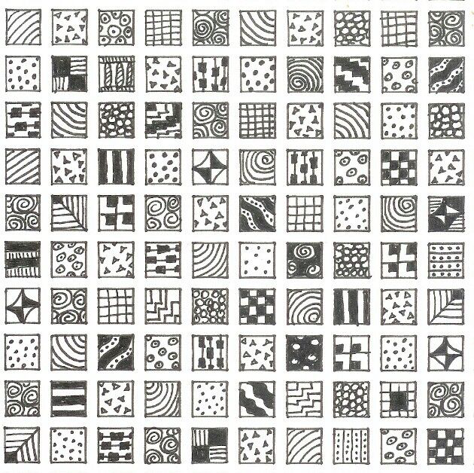
Existem vários exemplos de texturas.
Construa no seu caderno 20 quadrados e crie suas texturas desenhando como no exemplo.
Em uma folha de papel ou no próprio caderno de arte, coloque diferentes tipos de tecidos, folhas secas, papelão, moedas, casca de arvore, etc, fazer 10 texturas diferentes
Passe o lápis de cor ou giz de cera e você perceberá a diversidade que existe ao seu redor.

Exemplos:
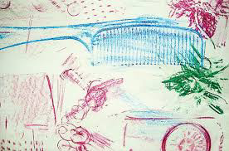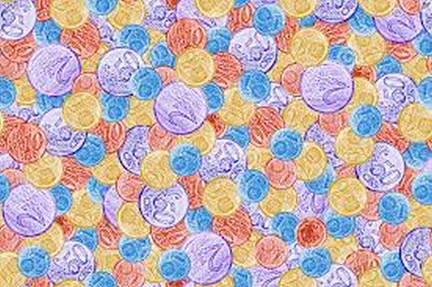

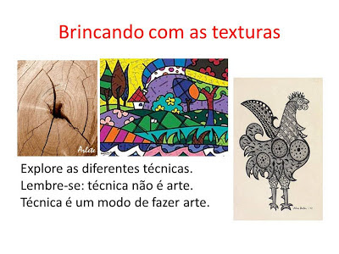
Faça um desenho como no exemplo acima e colorir com texturas diversas.

